焙烧水滑石去除Cr(VI)性能研究*
胡 静 吕 亮
（浙江工业大学浙西分校化学与制药工程系，浙江 衢州 324000）
摘要 利用水滑石焙烧后在一定条件下可以重新吸收水和阴离子从而部分恢复层状结构的结构记忆效应，研究了Mg/Al-CO₃水滑石对Cr(VI)的吸附效果。结果表明，30 ℃下，Mg/Al摩尔比为2:1、400～600 ℃下焙烧的层状双羟基阴离子粘土用量为2 g/L时，对Cr(VI)去除率最高。
关键词 水滑石 层状双羟基阴离子粘土 Cr(VI)
Study on adsorption of Cr(Ⅵ) from aqueous solutions onto Mg/Al-layered double hydroxides Hu Jing, Lv Liang. (Department of Chemistry and Drugs Manufacture Engineering，Zhejiang Industrial University Western Zhejiang Branch School，Quzhou Zhejiang 324000)
Abstract: Utilize Layered Double Hydroxides（LDH） can absorb water and thus anion resume layers of structure memory effect , form of structure partly again under certain terms after roasting. The performances of MgAl-LDH for adsorption and desorption of hexavalent chromium were studied. The results indicated that the Cr(Ⅵ) removal rate was the highest when magnesium to aluminium was 4:1, LDH calcinations temperature was 400~600 ℃，LDH consumption was 2 g/L, and the temperature was 30 ℃.
Keywords: Hydrotalcite LDH Cr(Ⅵ)
Cr(VI)是一种致癌物，易被人体吸收并积累，因此控制含铬废水达标排放非常重要。地表水的铬污染主要来源于电镀、制革、印染等，国家规定Cr(VI)的容许排放质量浓度为0.5 mg/L。目前吸附法是处理含Cr(VI)废水的最常见方法之一，文献所报道的无机吸附材料主要是活性炭、沸石类矿物、水滑石3类^{[1，2]}。
水滑石是一种层状双羟基阴离子粘土(Layered Double Hydroxides，简称“LDH”)，由带正电荷的阳离子层板和可交换性的层间阴离子组成。它的焙烧产物(LDO)在一定条件下可重新吸收水和阴离子恢复为LDH的层状结构，在处理磷酸根、砷酸根、硒酸根、铬酸根等阴离子时显示出很好地效果。笔者拟利用其结构记忆效应对含Cr（Ⅵ）的废水进行处理，探讨不同吸附温度、焙烧温度、Mg/Al-CO₃-LDH用量与Mg/Al-CO₃-LDO对铬(Ⅵ)的去除效果。
1 材料和方法
1.1 Mg/Al-CO₃-LDH及其相应双金属氧化物的制备
Mg/Al水滑石采用共沉淀法制备：取一定量的Mg(NO₃)₂·6H₂O和Al(NO₃)₃·9H₂O，溶于去离子水制成溶液A；按一定比例把NaOH和Na₂CO₃配制成溶液B；然后将盐液A和碱液B迅速混合并搅拌，得到悬浮液，把悬浮液放入水浴锅中，在70 ℃下搅拌晶化6 h，将产物抽滤，水洗至中性，干燥得水滑石样品。最后在一定温度下焙烧3 h，得到Mg/Al-CO₃-LDO。
1.2 Mg/Al水滑石及其相应双金属氧化物的表征
样品的红外吸收光谱用型傅里叶转变红外光谱仪测试，试样为KBr压片，分辨率1 cm^{－1}。
  - 实验方法
1.3.1 Cr(VI)的吸附实验
取一定量Mg/Al-CO₃-LDO投放到100 mL Cr(VI)溶液中，在恒速搅拌器上搅拌，抽滤后测试滤液Cr(VI)浓度。考察吸附温度、Mg/Al比、焙烧温度、Mg/Al-CO₃-LDO用量等因素对吸附Cr(VI)性能的影响。其中Cr(VI)溶液用重铬酸钾和去CO₂蒸馏水配制。
1.3.2 Cr(VI)的测定
Cr(VI)浓度的测定采用二苯碳酰二肼(DPCI)比色法^{[1]}，材料对溶液中Cr(VI)的吸附量（Q）用式(1)^{[2]}计算。
Q=(C₀－C_{t})V/m （1）
式中：C₀和C_{t}分别为处理前后溶液Cr(VI)的质量浓度，mg/L；V为溶液体积，L；m为吸附剂质量，mg。
2 结果与讨论
2.1 傅里叶红外吸收光谱特征
图1（a）是水滑石的红外吸收谱，与文献[3]所描述的水滑石红外吸收谱基本一致。其中在3 489 cm^{－1}处为结构层中氢氧根的振动峰；在1 654、1 384 cm^{－1}处分别出现了结晶水和层间碳酸根的特征性振动峰。图1（b）是在500 ℃焙烧得到的LDO的红外吸收谱。与图1（a）相比，1 654 cm^{－1}附近与结晶水有关的振动峰明显减弱，近乎消失，而1 384 cm^{－1}附近的表示层间碳酸根振动峰明显减弱。表明水滑石在焙烧后失去了部分层间阴离子和结晶水。图1（c）是LDO吸附Cr₂O₇^{2－}后的红外吸收谱。CrO₄^{2－}、Cr₂O₇^{2－}的红外特征吸收频率分别为950～800 cm^{－1}和950～900 cm^{－1}，其中位于876 cm^{－1}处的振动峰可能为一复合峰，与层间CrO₄^{2－}、Cr₂O₇^{2－}有关。与图1（a）和（b）相比，吸附反应后1 654 cm^{－1}附近结晶水的振动峰基本恢复到焙烧前水平，表明溶液中的H₂O进入了LDO的层间位置。
2.2 LDO去除Cr(VI)效果
2.2.1 焙烧温度的影响

从图2可以看出，LDH和LDO相比，LDO具有对Cr（Ⅵ）离子更好的吸附效果。焙烧温度在200 ℃时，去除效果不明显；焙烧温度在400 ℃的LDO对Cr（Ⅵ）离子去除效果最佳；焙烧温度在400～600 ℃的LDO，去除效果基本持平；焙烧温度在800 ℃时，去除效果明显下降。焙烧温度在400 ℃以下时，由于层间水和CO₃²⁺没有完全脱除，
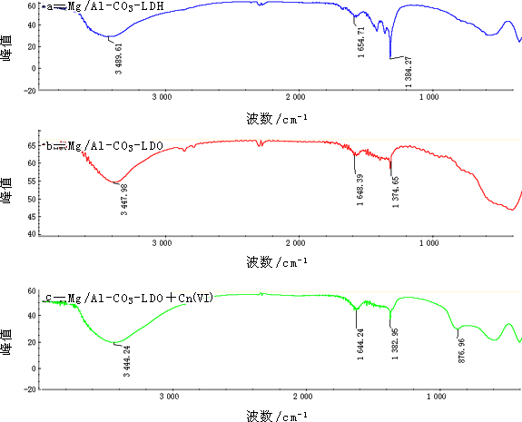

图1 水滑石红外表征图
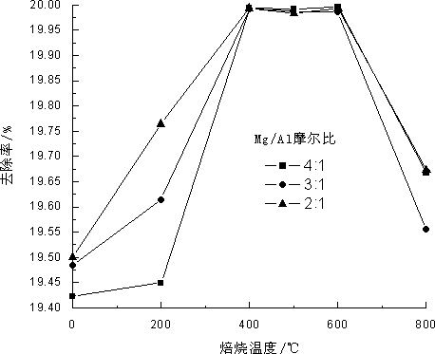
图2 不同焙烧温度LDO处理Cr（Ⅵ）去除率

对Cr（Ⅵ）去除效果不理想；800 ℃时，焙烧产物中有镁铝尖晶石生成，导致最后不能完全进行结构修复，从而引起效果下降^{[4]}。
2.2.2 吸附温度的影响
由图3可以看出，30 ℃以下时随着温度的升高，去除率升高的幅度较大；超过30 ℃时，去除率基本不再升高。说明LDO对Cr（Ⅵ）的吸附为化学吸附，而非物理吸附，吸附速度(或反应速度)随着温度的升高而增大，到达30 ℃所去除的Cr(VI)数基本达到极限值。
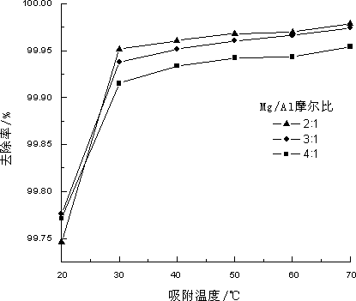
图3 不同吸附温度下LDO对Cr（Ⅵ）去除率
2.2.3 Mg/Al-CO₃-LDO用量的影响
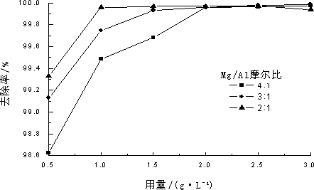
图4 不同用量LDO处理Cr（Ⅵ）去除率
从图4可以看出，随着Mg/Al-CO₃-LDO用量的增加，LDO对Cr（Ⅵ）去除率逐渐增加。但用量在2 g/L以上时，去除率增加不多。由于LDO的用量多，必定与Cr（Ⅵ）进行交换的多，故而去除率高。但LDO的用量增多，去除的吸附量反而减小，而用量在2 g/L时去除率已达99.9%左右。
3 结 论
在不同吸附温度下对LDH进行焙烧，以Mg/Al-CO₃-LDO吸附Cr（Ⅵ），结果发现，Mg/Al摩尔比为2:1、400～600 ℃焙烧的Mg/Al-CO₃-LDO去除率最高。30 ℃以下时随着吸附温度的升高，去除率升高的幅度较大，超过30 ℃时，去除率基本不再升高。Mg/Al-CO₃-LDO对的Cr（Ⅵ）离子吸附有极限值，不能无限制的增加。当Mg/Al-CO₃-LDO用量为2 g/L时去除率可达99.9%左右。
参考文献
[1] 闫龙芳.六价铬浓度测定方法准确度和精密度的控制[J].山西建筑，2005，31(12)：151-154.
[2] 潘国祥，倪哲明，李丹，等.ZnAl水滑石吸附Cr(VI)性能研究[J].浙江工业大学学报，2005，33(3)：334-336.
[3] 郑丽波，叶瑛，季珊珊，等.Mg/Al型双金属氧化物对六价铬的吸附作用[J].地球化学，2004，33(2)：208-212.
[4] 任志峰，何静，张春起，等.焙烧水滑石去除氯离子性能研究[J].精细化工，2002，19(6)：339-342.
责任编辑：黄 苇 （收到修改稿日期：2007-09-17）
©版权所有 《环境污染与防治》杂志社

第一作者：胡 静，女，1973年生，硕士，主要应用化学的教研工作。 *浙江省教育厅项目(No.20050446)。

